Приложение Б UX-прототипы
Приложение В Гайд по стилю
Приложение Г UI-прототип
Приложение Д UML-диаграммы
Приложение Е Моделирование бизнес-процессов
Приложение Ж Моделирование данных
Приложение З Тест-кейсы
Приложение И Спецификация проекта
Приложение Й Листинг программы

Введение

Разрабатываемый программный продукт представляет собой 2D пиксельную игру «Хранитель Земли», посвящённую защите природы, восстановлению экосистем и экологическому просвещению. Тематика проекта ориентируется на формирование экологической культуры у детей младшего школьного возраста и на использование игры в образовательных мероприятиях. В игровой форме пользователи знакомятся с проблемами загрязнения окружающей среды и получают возможность самостоятельно принимать решения, направленные на восстановление природы. Таким образом, проект сочетает развлекательный и обучающий аспекты, что делает его актуальным для применения в образовательных учреждениях и в рамках экологических акций.
Игра создаётся как доступный и увлекательный инструмент, который позволяет детям исследовать виртуальный мир, выполнять задания по очистке территорий, посадке деревьев и экономии электроэнергии. В процессе прохождения уровней игроки получают обратную связь в виде визуальных индикаторов прогресса, что способствует формированию мотивации и закреплению знаний. Важной особенностью проекта является его направленность на практическое понимание экологических проблем и демонстрацию возможных решений в игровой форме.
Пояснительная записка к проекту содержит несколько разделов, каждый из которых выполняет определённую функцию и отражает этапы разработки программного продукта.
В разделе «Анализ задачи» приводится постановка задачи, организационно-экономическая сущность проекта, описание целей и назначения игры, а также определяются функциональные и нефункциональные требования. Здесь же описываются исходные, результатные и условно-постоянные данные, которые используются в процессе разработки.
В разделе «Проектирование» рассматриваются основные аспекты разработки игры. Включается выбор стратегии и модели жизненного цикла, приводятся таблицы анализа требований, характеристик команды и пользователей. Также в данном разделе представлены диаграммы вариантов использования, бизнес-процессов, данных, последовательности, классов, объектов и деятельности, которые позволяют формализовать архитектуру и логику работы системы.
В разделе «Реализация» описываются элементы и объекты, используемые при создании игры. Здесь фиксируются технические средства разработки, программные инструменты, графические и аудиофайлы, а также структура игровых уровней и механика взаимодействия пользователя с системой.
В разделе «Тестирование» проводится проверка работоспособности программного продукта. Описываются сценарии тестирования, моделируются действия пользователя, фиксируются результаты выполнения заданий и переходов между уровнями.
В разделе «Руководство пользователя» приводится описание назначения игры, области её применения, а также инструкции по взаимодействию с интерфейсом. Здесь объясняется, как игрок может управлять персонажем, выполнять задания и отслеживать прогресс.
В разделе «Заключение» формулируются итоги проделанной работы, подводятся результаты анализа и проектирования, а также фиксируется выбранная модель жизненного цикла.
В разделе «Список использованных источников» приводятся материалы, которые использовались при разработке проекта: научные статьи, учебные пособия, справочные ресурсы и примеры аналогичных программных продуктов.
Таким образом, пояснительная записка отражает полный цикл разработки игры «Хранитель Земли» – от анализа задачи и проектирования до реализации, тестирования и итоговых выводов. Документ служит основой для понимания целей, структуры и функционала программного продукта, а также подтверждает его образовательную и практическую ценность.

1. Анализ задачи
1.1 Постановка задач
1.1.1 Организационно-экономическая сущность задачи

Наименование задачи: разработка 2D пиксельной игры «Хранитель Земли».
Цель разработки: создание программного продукта, который в игровой форме повышает осведомлённость детей о проблемах загрязнения окружающей среды, демонстрирует пути восстановления экосистем и формирует ценность бережного отношения к природе.
Назначение: программный продукт предназначается для:
- детской аудитории (6–10 лет), интересующейся экологией;
- образовательных организаций, проводящих экологические мероприятия;
- общественных инициатив, направленных на популяризацию экологической культуры.
Периодичность использования: игра используется как для разового прохождения, так и для периодического возвращения к сюжету. Возможность повторного прохождения позволяет закрепить знания и повысить интерес к теме.
Источники и способы получения данных:
- сценарий игры, диалоги NPC, карты уровней;
- данные о локациях (лес, река, город);
- графические материалы (пиксельные текстуры, модели объектов);
- аудиофайлы (музыка, звуковые эффекты).
Информационная связь с другими задачами: Игра перекликается с образовательными задачами по экологии и может использоваться как инструмент экологического просвещения. Она связана с задачами информирования населения о проблемах защиты окружающей среды и формированием экологической культуры.
Обзор существующих аналогичных ПП: Существующие образовательные игры часто перегружены информацией или имеют сложный интерфейс, что снижает их привлекательность для детей. «Хранитель Земли» отличается простотой управления, атмосферным дизайном и лёгким порогом вхождения. В отличие от аналогов, игра акцентирует внимание на практических действиях по восстановлению природы, а не только на теоретическом обучении.

1.1.2 Функциональные требования

Программный продукт должен обеспечивать выполнение следующих функций:
Для игрока:
- исследование игрового мира (лес, город);
- выполнение сюжетных задач: очистка загрязнённых территорий, посадка деревьев, экономия электроэнергии;
- взаимодействие с NPC и получение заданий;
- отображение прогресса выполнения задач через визуальные индикаторы.
Для образовательных организаций:
- демонстрация экологических проблем в интерактивной форме;
- использование сценариев, основанных на реальных примерах загрязнений и решений;
- доступность интерфейса для детей и взрослых.

1.1.3 Описание исходной (входной) и условно-постоянной информации

Перечень исходной информации:
- карты уровней и структура локаций;
- игровые предметы (семена, мусор, инвентарь);
- диалоги NPC;
- инструкции по задачам (например, сбор мусора, посадка деревьев).
Формы представления:
- текстовые файлы сценариев;
- графические материалы (спрайты, текстуры);
- аудиофайлы (музыка, эффекты).
Пользователи исходной информации:
- разработчики (для проектирования и реализации игры);
- образовательные организации (для настройки сценариев).
Перечень результатной информации:
- прогресс игрока (счётчики, шкалы);
- визуальные изменения окружения (рост деревьев);
- переход между уровнями.
Формы представления:
- визуальные индикаторы на экране;
- игровые отчёты (например, количество собранного мусора).
Периодичность и сроки представления:
- в реальном времени, по мере выполнения задач.
Пользователи результатной информации:
- игроки (для отслеживания прогресса);
- образовательные организации (для анализа прохождения).
Перечень условно-постоянной информации:
- классификаторы игровых объектов (мусор, семена, деревья);
- справочники диалогов NPC;
- таблицы заданий и уровней.

1.1.4 Нефункциональные требования

Требования к применению:
- интерфейс должен быть интуитивно понятным;
- наличие обучающих подсказок;
- документация для образовательных организаций.
Требования к производительности:
- оптимизация под среднестатистические устройства;
- использование пиксельной графики для снижения нагрузки.
Требования к реализации:
- использование Unity и поддерживаемых форматов файлов;
- применение стандартов объектно-ориентированного программирования.
Требования к надёжности:
- возможность сохранения прогресса;
- поддержка обновлений;
- устойчивость к сбоям.
Требования к интерфейсу:
- взаимодействие с пользователем через клавиши WASD и E;
- настройка визуальных и звуковых параметров;
- адаптация под разные устройства.
Таким образом, постановка задачи фиксирует цели, назначение, требования и исходные данные для разработки игры «Хранитель Земли». Она служит основой для проектирования и реализации программного продукта, обеспечивая его образовательную и практическую ценность.

1.2 Инструменты разработки

Для разработки 2D пиксельной игры «Хранитель Земли» использовался игровой движок Unity, так как это была современная, гибкая и широко распространённая платформа для создания игр с поддержкой 2D-графики. Unity был основан на языке C# и позволял реализовать как игровую механику, так и визуальные эффекты, а также обеспечивал удобную работу с анимацией и физикой объектов.
Данный движок имел преимущества по сравнению с аналогичными системами: благодаря встроенным инструментам для работы со спрайтами и анимацией ускорялся процесс разработки, обеспечивалась единая структура уровней и объектов, а также платформа имела множество плагинов для расширения возможностей игры. Помимо этого, после завершения разработки администратор проекта мог самостоятельно обновлять контент и добавлять новые уровни.
В процессе разработки программного обеспечения использовались инструменты, обеспечивающие удобство проектирования, написания кода, хранения данных и визуализации пользовательского интерфейса.
Для разработки UML-диаграмм использовалось приложение «Draw.io», так как данное приложение имеет удобный и понятный интерфейс для составления диаграмм.
Для UX дизайна использовалось приложение «Figma», так как в данном приложении удобно работать с компонентами – заранее подготовленными элементами дизайна (кнопки, формы), изменения которых распространяются на все его копии.
Для разработки документации использовался «Microsoft Word», так как эта программа наиболее подходит для выполнения данной задачи.
Для рисования и анимации пиксельных спрайтов персонажей, объектов и окружения использовалось приложение Krita. Оно поддерживает покадровую анимацию, работу со слоями и кистями, что делает её удобной для создания художественного контента игры.
Для обработки файлов фотографий будет использоваться Adobe Photoshop CC 2019, так как эта программа наиболее подходит для выполнения данной задачи.
При разработке данного программного продукта был использован компьютер со следующими характеристиками:
- процессор: Intel(R) Core(TM) i5-2410M CPU @ 2.30 GHz;
- ОЗУ: 16Gb;
- память: SSD 689Gb;
- ОС: Windows 10.

1.3 Выбор стратегии разработки и модели жизненного цикла

Для разработки игры «Хранитель Земли» следует выбрать стратегию разработки и модель жизненного цикла. Осуществляем выбор посредством составления таблиц 1–5.

Таблица 1 – Выбор модели жизненного цикла на основе характеристик требований
Критерии категории требований | Каскадная | V-образная | RAD | Инкрементная | Быстрого  прототипирования | Эволюционная
1 | 2 | 3 | 4 | 5 | 6 | 7
Являются ли требования к проекту легко определимыми и реализуемыми? | Да | Да | Да | Нет | Нет | Нет
Могут ли требования быть сформулированы в начале ЖЦ? | Да | Да | Да | Да | Нет | Нет
Часто ли будут изменяться требования на протяжении ЖЦ? | Нет | Нет | Нет | Нет | Да | Да
Нужно ли демонстрировать требования с целью их определения? | Нет | Нет | Да | Нет | Да | Да
Требуется ли проверка концепции программного средства или системы? | Нет | Нет | Да | Нет | Да | Да
Будут ли требования изменяться или уточняться с ростом сложности системы (программного средства) в ЖЦ? | Нет | Нет | Нет | Да | Да | Да
Нужно ли реализовать основные требования на ранних этапах разработки? | Нет | Нет | Да | Да | Да | Да
Итоги | 0 | 0 | 3 | 3 | 7 | 7

Итог: На основе результатов заполнения табл. 4 подходящей является быстрого прототипирования и эволюционная модель.

Таблица 2 – Выбор модели жизненного цикла на основе характеристик команды разработчиков
Критерии категории команды разработчиков проекта | Каскадная | V-образная | RAD | Инкрементная | Быстрого  прототипирования | Эволюционная
1 | 2 | 3 | 4 | 5 | 6 | 7
Являются ли проблемы предметной области проекта новыми для большинства разработчиков? | Нет | Нет | Нет | Нет | Да | Да
Продолжение таблицы 2
1 | 2 | 3 | 4 | 5 | 6 | 7
Являются ли инструментальные средства, используемые в проекте, новыми для большинства разработчиков? | Да | Да | Нет | Нет | Нет | Да
Изменяются ли роли участников проекта на протяжении ЖЦ? | Нет | Нет | Нет | Да | Да | Да
Является ли структура процесса разработки более значимой для разработчиков, чем гибкость? | Да | Да | Нет | Да | Нет | Нет
Важна ли легкость распределения человеческих ресурсов проекта? | Да | Да | Да | Да | Нет | Нет
Приемлет ли команда разработчиков оценки, проверки, стадии разработки? | Да | Да | Нет | Да | Да | Да
Итоги: | 4 | 4 | 1 | 2 | 3 | 4

Итог: На основе результатов заполнения табл. 5 подходящими являются каскадная, V-образная и эволюционная модели.

Таблица 3 – Выбор модели жизненного цикла на основе характеристик коллектива пользователей
Критерии категории коллектива  пользователей | Каскадная | V-образная | RAD | Инкрементная | Быстрого  прототипирования | Эволюционная
Будет ли присутствие пользователей ограничено в ЖЦ разработки? | Да | Да | Нет | Да | Нет | Да
Будут ли пользователи оценивать текущее состояние программного продукта (системы) в процессе разработки? | Нет | Нет | Нет | Да | Да | Да
Будут ли пользователи вовлечены во все фазы ЖЦ разработки? | Нет | Нет | Да | Нет | Да | Нет
Будет ли заказчик отслеживать ход выполнения проекта? | Нет | Нет | Нет | Нет | Да | Да
Итоги | 2 | 2 | 0 | 3 | 2 | 4

Итог: На основе результатов заполнения табл. 6 подходящей является эволюционная модель.

Таблица 4 – Выбор модели жизненного цикла на основе характеристик типа проектов и рисков
Критерии категории типов проекта и рисков | Каскадная | V-образная | RAD | Инкрементная | Быстрого  прототипирования | Эволюционная
Разрабатывается ли в проекте продукт нового для организации направления? | Нет | Нет | Нет | Да | Да | Да
Будет ли проект являться расширением существующей системы? | Да | Да | Да | Да | Нет | Нет
Будет ли проект крупно- или среднемасштабным? | Нет | Нет | Нет | Да | Да | Да
Ожидается ли длительная эксплуатация продукта? | Да | Да | Нет | Да | Нет | Да
Необходим ли высокий уровень надежности продукта проекта? | Нет | Да | Нет | Да | Нет | Да
Предполагается ли эволюция продукта проекта в течение ЖЦ? | Нет | Нет | Нет | Да | Да | Да
Велика ли вероятность изменения системы (продукта) на этапе сопровождения? | Нет | Нет | Нет | Да | Да | Да
Является ли график сжатым? | Нет | Нет | Да | Да | Да | Да
Предполагается ли повторное использование компонентов? | Нет | Нет | Да | Да | Да | Да
Являются ли достаточными ресурсы (время, деньги, инструменты, персонал)? | Нет | Нет | Нет | Нет | Да | Да
Итоги | 1 | 2 | 2 | 8 | 8 | 10

Итог: На основе результатов заполнения табл. 7 подходящей является эволюционная модель.

Таблица 5 – Общий итог
Каскадная | V-образная | RAD | Инкрементная | Быстрого  прототипирования | Эволюционная
0 | 0 | 3 | 3 | 7 | 7
4 | 4 | 1 | 2 | 3 | 4
2 | 2 | 0 | 3 | 2 | 4
1 | 2 | 2 | 8 | 8 | 10
7 | 8 | 6 | 16 | 20 | 25

Вывод: эволюционная модель набрала наибольшее количество баллов, поэтому в проекте будет использоваться эволюционная модель.

2 Проектирование
2.1 Разработка пользовательского интерфейса

При выполнении проекта важным являлось создание удобного и понятного взаимодействия между игроком и игровым миром. Это зависело от того, как разработчик реализовал интерфейс, какие элементы управления были использованы и каким образом они были связаны с игровыми объектами. Игре необходимо было иметь такой внешний вид, при котором игрок интуитивно понимал бы, какие действия ему нужно совершить и как взаимодействовать с элементами окружения. Для организации эффективной работы пользователя был создан интерфейс игры «Хранитель Земли», в котором все элементы были сгруппированы по функциональному назначению и логически связаны с игровыми задачами. При этом обеспечивался удобный, отзывчивый и эстетически приятный графический интерфейс, соответствующий тематике экологии и стилистике пиксель-арта.
Диаграмма системы главного меню отражает структуру и взаимосвязь основных элементов интерфейса: кнопки «Начать», «Настройки», «Статистика», «Об игре» и «Выход». Она демонстрирует логику переходов между экранами и служит основой для проектирования навигации. Диаграмма представлена в приложении А (рисунок А.1).

2.1.1 UX-прототипы пользовательского интерфейса

Прототип — это черновой, упрощённый макет будущего IT-продукта. Его создание требует меньше времени и узкоспециальных знаний, чем разработка готового решения, но при этом по нему можно «перемещаться» и взаимодействовать, как с уже работающей системой.
UX-прототип — это черновая функциональная модель будущего продукта, ориентированная на логику взаимодействия игрока с системой. Такой прототип фокусируется не на визуальном оформлении, а на структуре, сценариях использования и игровом опыте. Он позволяет сформировать основу навигации, продумать последовательность действий и проверить удобство решения ещё до начала визуального дизайна и разработки.
Разработанные в рамках проекта UX-прототипы пользовательского интерфейса представлены в приложении Б на рисунке Б.1 «UX-прототип главного меню», на рисунке Б.2 «UX-прототип настроек», , на рисунке Б.3 – «UX-прототип статистики», на рисунке Б.4 «UX-прототип об игре», на рисунке Б.5 «UX-прототип игрового процесса».
Ссылка на Figma (макет интерфейса):
https://www.figma.com/design/pPoFxyuhuJ9qPabvl6qY5I/Untitled?node-id=16-175&p=f&t=f3yZTEQGFbxWzauF-0.

2.1.2 UI-прототипы пользовательского интерфейса

UI прототип — это визуализированный, интерактивный макет будущего IT-продукта. Его создание требует меньше времени и ресурсов, чем разработка готового решения, но при этом он демонстрирует ключевые экраны, визуальную иерархию и основные интерактивные элементы, позволяя оценить продукт как целостную систему.
UI прототип интерфейса — это детализированная визуальная модель будущего продукта, ориентированная на внешний вид, компоновку и стиль взаимодействия пользователя с системой. Такой прототип фокусируется на графическом оформлении, типографике, цветовой палитре, расположении элементов и обеспечении визуальной согласованности. Он позволяет оценить и утвердить визуальный дизайн, проверить удобство восприятия интерфейса и уточнить детали перед началом непосредственной разработки.
Для обеспечения единого визуального стиля был разработан гайд по стилю интерфейса, который фиксирует правила использования цветовой палитры, шрифтов, иконок и элементов управления. Гайд по стилю отнесён к разделу UI и представлен в приложении В.
Разработанные в рамках проекта UI прототипы пользовательского интерфейса представлены в приложении Г: на рисунке Г.1 «UI прототип главного меню».
Ссылка на Figma (макет интерфейса):
https://www.figma.com/design/ipXsQOwTNLUknEXl7dvwho/Untitled?node-id=0-1&p=f&t=aQzhVnLERdTsJ13z-0

2.2 Разработка UML-диаграмм

UML-диаграммы нужны для создания «чертежей» программы, схем, которые показывают, как устроено программное обеспечение изнутри, то есть для проектирования. В данном проекте будет представлено 5 UML-диаграммы: диаграмма вариантов использования (рисунок Д.1), диаграмма объектов(рисунки Д.2-3), диаграмма деятельности (рисунки Д.4-5), диаграмма последовательности (рисунок Д.6), диаграмма классов (рисунок Д.7).
Каждая из диаграмм выполняет свою функцию. Диаграмма вариантов использования отражает взаимодействие акторов, таких как игрок, NPC и система, с программным продуктом и демонстрирует основные сценарии работы. Диаграмма последовательности иллюстрирует обмен сообщениями между объектами во времени и помогает анализировать логику функций. Диаграмма классов фиксирует статическую структуру системы, включая классы, их атрибуты, методы и взаимосвязи, что позволяет документировать объектно-ориентированную архитектуру. Диаграмма объектов показывает конкретные экземпляры классов и их связи в определённый момент времени, что удобно для уточнения структуры и тестирования. Диаграмма деятельности описывает алгоритм выполнения процессов, включая ветвления, параллельные действия и точки принятия решений, и используется для моделирования пользовательских сценариев. Все диаграммы представлены в приложении Д.

2.3 Моделирование бизнес-процессов

Диаграмма демонстрирует ключевые бизнес-процессы системы, их этапы, участников и потоки данных, которые представлены в Приложении Е.

2.4 Моделирование данных

ЕR-диаграмма (или аналогичная) показывает сущности базы данных, их атрибуты и связи. Используется для проектирования эффективной и нормализованной структуры хранения информации. Диаграмма процесса моделирования данных представлена в приложении Ж на рисунке Ж.1.

2.5 Разработка тест-кейсов

Тест-кейс — это документированный сценарий проверки определённой функции или компонента системы. Он содержит шаги для воспроизведения, ожидаемый результат и фактические данные, позволяя систематически оценивать соответствие работы приложения заданным требованиям.
Таблица тест-кейсов, используемых для верификации функционала игры «Хранитель Земли:», представлена в приложении З таблице З.1.

3 Реализация
3.1 Руководство программиста

Программный продукт «Хранитель Земли: Город» был реализован с использованием игрового движка Unity 2022 и языка программирования C#. Unity предоставил удобную среду для разработки 2D-игры, включающую встроенные инструменты для работы со спрайтами, анимацией и физикой объектов. Разработка велась исключительно для платформы Windows-ПК, что позволило сосредоточиться на оптимизации под одну операционную систему и обеспечить стабильную работу игры.
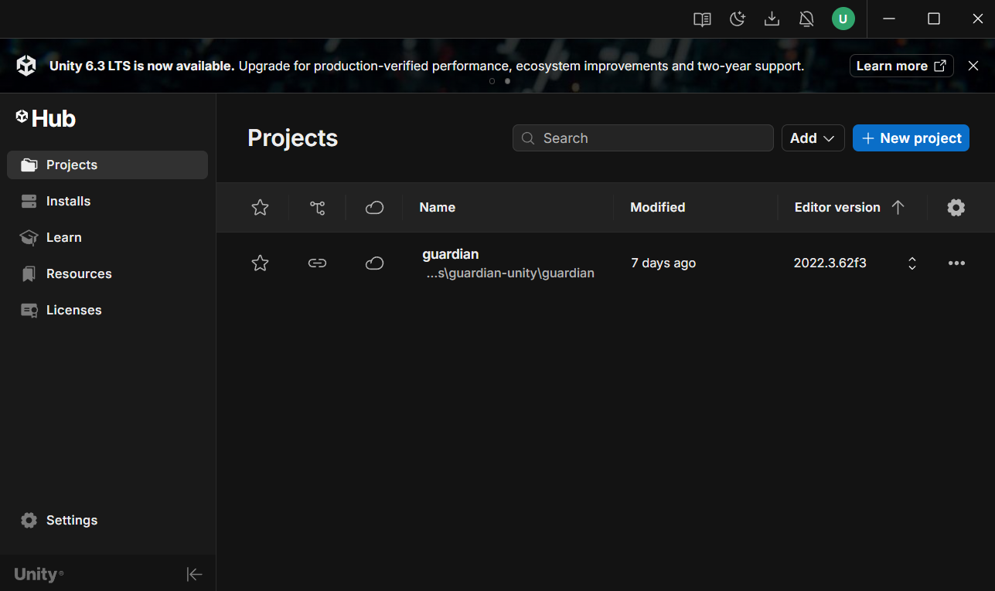
Перед началом реализации программист создал новый проект в Unity Hub, выбрав шаблон «2D Project». В настройках проекта были определены основные параметры: разрешение экрана, ориентация окна, система ввода и базовые графические настройки. После этого была сформирована структура папок в каталоге Assets, включающая разделы для скриптов, спрайтов, аудио и сцен. Такая организация позволила поддерживать порядок и облегчила дальнейшую работу над проектом (рисунок 1).
Рисунок 1 – Окно Unity Hub с созданным проектом «Хранитель Земли»

Основная логика игры была реализована с помощью скриптов на языке C#, которые создавались и редактировались в среде Visual Studio. Каждый скрипт отвечал за отдельный аспект игрового процесса: движение персонажа, взаимодействие с предметами, выполнение заданий, сохранение прогресса. Например, в скрипте управления персонажем были описаны функции перемещения с помощью клавиш WASD и взаимодействия с объектами через клавишу E.
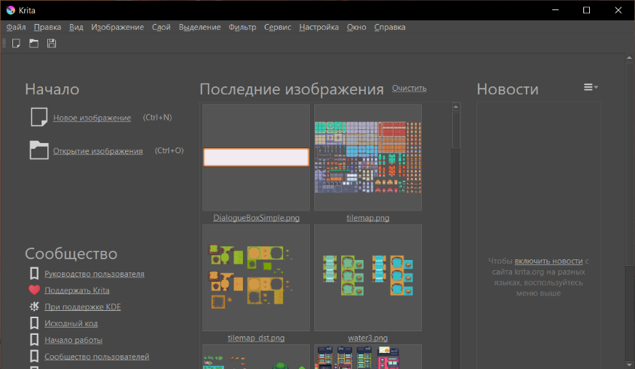
Графические ресурсы игры были подготовлены в приложении Krita, где создавались спрайты персонажей, объектов и окружения. Для анимации использовался покадровый метод: художник рисовал последовательность кадров, которые затем импортировались в Unity и объединялись в анимационные клипы. Встроенный инструмент Sprite Editor позволял нарезать изображения на отдельные элементы и формировать анимации движения, взаимодействия и роста деревьев (рисунок 2).
Рисунок 2 – Рабочее пространство Krita с пиксельными спрайтами

Звуковое сопровождение игры было реализовано с помощью аудиофайлов. Музыка и эффекты добавлялись в Unity через компонент Audio Source, а их активация происходила при выполнении определённых действий игрока. Например, при сборе мусора воспроизводился короткий звук, при посадке дерева — мелодия роста, а при завершении уровня — сигнал перехода к следующей сцене.
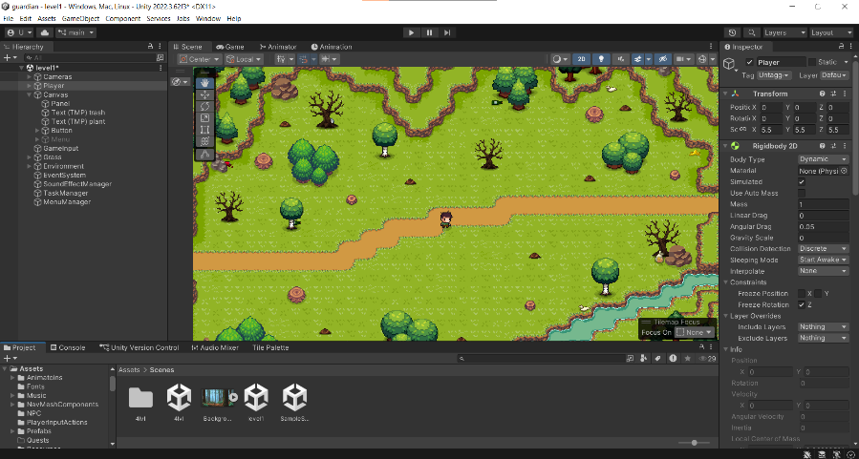
Структура уровней создавалась в редакторе сцен Unity. Каждая сцена соответствовала отдельной локации: лес, река, город. В сценах размещались игровые объекты, NPC и задания. Переход между сценами осуществлялся через систему загрузки уровней, реализованную в скриптах. Для удобства игрока был создан экран главного меню, где можно было начать новую игру, загрузить сохранение или перейти в настройки (рисунок 3).
Рисунок 3 – Интерфейс Unity Editor с открытой сценой «Лес»
Для хранения данных игрока использовалась встроенная система сериализации Unity. В ней сохранялись параметры прогресса: количество собранного мусора, посаженные деревья, выполненные задания и достижения.
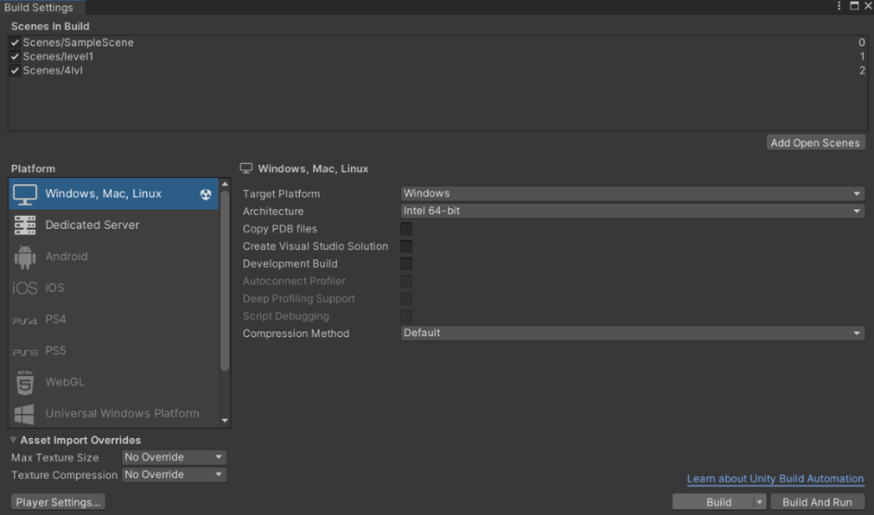
Фундаментальные параметры работы игры задавались в разделе Project Settings, где настраивались физика, графика, система ввода и параметры сборки. Итоговая сборка выполнялась через меню Build Settings, где выбиралась платформа Windows и создавался исполняемый файл (.exe) (рисунок 4).
Рисунок 4 – Окно Build Settings Unity при сборке игры под Windows

Таким образом, руководство программиста фиксирует основные шаги реализации игры «Хранитель Земли»: настройку проекта в Unity, написание скриптов на C#, создание графики и анимации в Krita, обработку аудио в Audacity, проектирование уровней и сохранение прогресса. Скриншоты (рисунки 1–4) подтверждают этапы разработки и наглядно демонстрируют процесс реализации программного продукта.

3.2 Структура программы

Структура программного продукта организована в соответствии с принципами модульности и объектно-ориентированного проектирования, что обеспечивает удобство сопровождения, расширяемость и повторное использование компонентов. Каждый элемент проекта размещён в соответствующей папке каталога Unity, что позволяет логично структурировать ресурсы и скрипты.
Основные папки проекта:
- Animations – содержит анимации персонажа и сущностей. Используется для визуализации действий игрока и NPC и интерактивных объектов;
- Fonts – включает шрифты, применяемые в интерфейсе, диалогах и обучающих подсказках. Обеспечивает визуальную стилизацию текста в соответствии с тематикой игры;
- Music – хранит музыкальные композиции и фоновые звуки, сопровождающие игровые сцены;
- NavMeshComponents – содержит компоненты навигационной сетки (NavMesh), используемые для построения маршрутов перемещения NPC;
- NPC – скрипты и настройки неигровых персонажей. Каждый NPC обладает индивидуальными диалогами, заданиями и поведением;
- PlayerInputActions – содержит конфигурации ввода игрока, реализованные через систему Unity Input System. Поддерживает управление с клавиатуры и геймпада;
- Prefabs – содержит шаблоны игровых объектов: деревья, мусор, фонари, персонажа. Используется для быстрого создания экземпляров объектов в сценах;
- Resources – содержит ресурсы, отвечающие за структуру и параметры заданий;
- Scenes – включает игровые сцены уровней. Каждая сцена содержит уникальную локацию, объекты и сценарии;
- Scripts – содержит программные модули на языке C#, реализующие игровую логику, обработку событий, взаимодействие с интерфейсом и управление состояниями;
- Settings – включает конфигурационные файлы проекта: параметры графики, звука, управления и сохранения прогресса;
- Sprites – содержит 2D графику: пиксельные текстуры, изображения объектов, элементов интерфейса и окружения;
- TextMesh Pro – включает ресурсы и настройки пакета TextMeshPro, используемого для отображения текста с расширенными возможностями форматирования;
- Tilemap – содержит карты тайлов, используемые для построения уровней и ландшафта. Обеспечивает визуальное оформление локаций.

3.2.1 Структура и описание разработанных процедур и функций

Описание разработанных процедур и функций проводится в таблице 6

Таблица 6 – Структура и описание разработанных процедур и функций
Имя процедуры (функции) | В каком модуле находится | За каким элементом управления закреплена | Назначение
1 | 2 | 3 | 4
ChangeScene() | ButtonScript | Кнопка UI | Переход на сцену «4lvl»
Collect() | Collectible | Клавиша E / взаимодействие | Сбор мусора, скрытие объекта
ShowDialogueUI() | DialogueController | Панель диалога | Отображение/скрытие окна диалога
SetNPCInfo() | DialogueController | Панель диалога | Установка имени и портрета NPC
SetDialogueText() | DialogueController | Панель диалога | Вывод текста диалога
ClearChoices() | DialogueController | Панель диалога | Очистка кнопок выбора
CreateChoiceButton() | DialogueController | Кнопка выбора | Создание кнопки варианта ответа
Close() | DialogueController | Кнопка «Закрыть» | Завершение диалога
Update() | DoorInteract | Клавиша E | Проверка взаимодействия с дверью
OnTriggerEnter2D() | DoorInteract | Коллайдер двери | Определение входа игрока в зону двери
OnTriggerExit2D() | DoorInteract | Коллайдер двери | Определение выхода игрока из зоны двери
GetMovementVector() | GameInput | Клавиши WASD | Получение вектора движения
GetMousePosition() | GameInput | Мышь | Получение позиции курсора
GenerateUniqueID() | GlobalHelper | – | Генерация уникального ID объекта
Interact() | IInteractable / NPC | Клавиша E | Взаимодействие с объектом
CanInteract() | IInteractable / NPC | – | Проверка доступности объекта
OnInteract() | InteractionDetector | Клавиша E | Вызов взаимодействия с объектом
OnTriggerEnter2D() | InteractionDetector | Коллайдер | Определение интерактивного объекта рядом
OnTriggerExit2D() | InteractionDetector | Коллайдер | Сброс интерактивного объекта
GoToMainMenu() | MenuButtons | Кнопка «Главное меню» | Переход в главное меню
QuitGame() | MenuButtons | Кнопка «Выход» | Завершение игры
Update() | MenuController | Клавиша Tab | Включение/выключение меню
Продолжение таблицы 6
1 | 2 | 3 | 4
OpenSetting() | MenuManager | Кнопка «Настройки» | Открытие панели настроек
OpenAbout() | MenuManager | Кнопка «О программе» | Открытие панели информации
BackToMenu() | MenuManager | Кнопка «Назад» | Возврат в главное меню
ExitGame() | MenuManager | Кнопка «Выход» | Завершение игры
CheckScene() | MenuMusic | – | Проверка сцены для воспроизведения музыки
StartDialogue() | NPC | Клавиша E | Запуск диалога
NextLine() | NPC | Клавиша E | Переход к следующей реплике
DisplayChoices() | NPC | Панель диалога | Отображение вариантов ответа
ChooseOption() | NPC | Кнопка выбора | Выбор варианта ответа
EndDialogue() | NPC | Кнопка «Закрыть» | Завершение диалога
UpdateVisual() | NpcVisual | – | Обновление анимации NPC
ChangeFacingDirection() | NpcVisual | – | Поворот NPC в сторону движения
SetPause() | PauseController | – | Установка состояния паузы
StartPlanting() | PlantGrowth | Клавиша E | Начало посадки семян
GrowRoutine() | PlantGrowth | – | Процесс роста растения
HandleMovement() | Player | Клавиши WASD | Управление движением игрока
StartFootsteps() | Player | Автоматически | Запуск звуков шагов
StopFootsteps() | Player | Автоматически | Остановка звуков шагов
PlayFootstep() | Player | Автоматически | Воспроизведение звука шагов
IsRunning() | Player | – | Проверка состояния бега
GetPlayerScreenPosition() | Player | – | Получение позиции игрока на экране
Collect() | PlayerCollector | Клавиша E | Сбор мусора и подсчёт количества

3.2.2 Описание использованных компонентов

Описание использованных при разработке приложения компонентов производится в таблице 7

Таблица 7 – Описание использованных компонентов
Компонент | На какой форме/сцене  расположен | Назначение
Player | Игровая сцена (уровни: лес, река, город) | Управление персонажем: движение, здоровье, атаки, взаимодействие с окружением
NPC | Игровая сцена (город, лес) | Взаимодействие с игроком через диалоги, выдача заданий, обучение
DialogueController | Панель диалога (Canvas) | Отображение текста диалога, портрета NPC, кнопок выбора ответа
MenuController | Панель меню (Canvas) | Включение/выключение меню по клавише Tab
MenuManager | Главное меню (Canvas) | Управление разделами меню: настройки, информация, выход
MenuButtons | Главное меню (Canvas) | Кнопки «Главное меню» и «Выход»
MenuMusic | Сцена SampleScene | Воспроизведение фоновой музыки в меню
DoorInteract | Игровая сцена (город, переходы между уровнями) | Взаимодействие с дверями, переход на следующую сцену
Collectible | Игровая сцена (лес, река, город) | Объекты мусора, которые можно собирать
PlayerCollector | Игровая сцена (лес, река) | Сбор мусора игроком, подсчёт количества
PlantGrowth | Игровая сцена (лес) | Процесс роста растений: земля → семя → росток → дерево
InteractionDetector | Игровая сцена (рядом с интерактивными объектами) | Определение объектов для взаимодействия, отображение иконки
GameInput | Игровая сцена (глобально) | Обработка ввода с клавиатуры и мыши
LevelState | Игровая сцена (глобально) | Сохранение состояния квестов и доступа к локациям
NpcIA | Игровая сцена (город) | Логика передвижения NPC по навигационной сетке (брожение)
NpcVisual | Игровая сцена (NPC) | Управление анимацией NPC (Idle/Roaming), разворот по направлению движения
PauseController | Игровая сцена (глобально) | Управление паузой игры
ButtonScript | Панель меню (Canvas) | Кнопка для перехода на сцену «4lvl»

3.3 Спецификация проекта
Для обеспечения структурированного представления программного продукта приводится спецификация проекта, отражающая состав его основных файлов и папок. Данный перечень демонстрирует архитектуру игры «Хранитель Земли» и позволяет понять назначение каждого элемента: от скриптов, реализующих игровую механику, до графических и аудиоресурсов, используемых при создании уровней. Полный список файлов и папок проекта представлен в приложении И (таблица И.1).
Листинг программного продукта предоставлен в приложении Й.
4 Тестирование
4.1 Отчёт о результатах тестирования

В период с 21 по 23 декабря происходил процесс тестирования игры «Хранитель Земли». Успешно было пройдено 60% тест-кейсов крайне высокого приоритета, 95% тест-кейсов высокого приоритета, 100% тест-кейсов среднего приоритета, 0% тест-кейсов низкого приоритета и 0% тест-кейсов крайне низкого приоритета. Многие ошибки и недоработки были выявлены и устранены по мере разработки.
Команда тестировщиков описана в таблице 8

Таблица 8 – Команда тестировщиков
ФИО | Должность | Роль
Перепелица Ульяна Игоревна | Разработчик, тестировщик | Ответственный за тестирование приложения
Жук Анастасия Сергеевна | Разработчик, тестировщик | Ответственный за тестирование приложения

Тестирование производилось под ОС Windows 11 x64. Все тест-кейсы выполнялись вручную. Тестирование показало среднюю стабильность функциональности. Расписание проведения работ над проектом представлено в таблице 9.

Таблица 9 – Расписание проведения работ над проектом
ФИО | Дата | Деятельность | Продолжительность
Перепелица Ульяна Игоревна | 10.12.2025 | Проектирование структуры уровней игры, создание карты локации «Река в лесу», разработка механики сбора мусора и посадки деревьев | 3 ч
Жук Анастасия Сергеевна | 12.12.2025 | Наполнение игры условно-постоянной информацией: классификаторы объектов, диалоги NPC, справочники заданий; настройка визуальных индикаторов прогресса | 3 ч
Жук Анастасия Сергеевна | 12.12.2025 | Реализация функций взаимодействия с NPC, настройка сценария уровня «Город», разработка механики энергосбережения и переходов между уровнями | 5 ч

Разработанные тест-кейсы и результаты тестирования представлены в приложении З в таблице З.1. Статистика по разработанным тест-кейсам представлена в таблице 10.

Таблица 10 – Статистика по разработанным тест-кейсам
Статус | Количество  тест-кейсов | Приоритет
Статус | Количество  тест-кейсов | Крайне низкий | Низкий | Средний | Высокий | Крайне высокий
Пройдено | 14 | 0 | 2 | 9 | 5 | 3
Не пройдено | 0 | 0 | 0 | 0 | 0 | 0
Заблокировано | 0 | 0 | 0 | 0 | 0 | 0
Не протестировано | 0 | 0 | 0 | 0 | 0 | 0

Для анализа эффективности процесса тестирования и текущего состояния дефектов используется сводная статистика по выявленным ошибкам. В таблице 6.4 представлена статистика по всем дефектам.

Таблица 11 – Статистика по выявленным ошибкам
Статус | Количество  ошибок | Приоритет
Статус | Количество  ошибок | Низкая | Средняя | Высокая | Критическая
Найдено | 1 | 0 | 1 | 0 | 0
Исправлено | 0 | 0 | 0 | 0 | 0
Проверено | 0 | 0 | 0 | 0 | 0
Открыто  заново | 0 | 0 | 0 | 0 | 0
Отклонено | 0 | 0 | 0 | 0 | 0

К ошибкам среднего уровня относится периодическое зависание анимации ходьбы персонажа, которое не препятствует выполнению игровых действий, но снижает визуальное качество и комфорт игрового процесса.

5 Руководство пользователя
5.1 Общие сведения о программном продукте

Программный продукт «Хранитель Земли» предназначен для организации эффективного взаимодействия между пользователем и виртуальной средой, в которой отражаются актуальные экологические проблемы и предлагаются пути их решения. Основная цель игры заключается в предоставлении игрокам увлекательного и структурированного доступа к сюжетным заданиям, образовательным элементам и интерактивным механикам, направленным на формирование экологической культуры и развитие навыков энергосбережения.
Функциональные возможности игры включают:
- исследование игровых локаций (лес, река, город, убежище босса);
- выполнение сюжетных задач по очистке загрязнённых территорий, посадке деревьев, спасению животных и рациональному использованию ресурсов;
- взаимодействие с NPC и получение заданий, подсказок и дополнительных сведений;
- участие в мини-играх и решении логических задач;
- использование системы инвентаря, статистики, начисления очков и штрафов;
- доступ к встроенному магазину улучшений для расширения игровых возможностей.
Программный продукт доступен для запуска на персональных компьютерах и ноутбуках, не требует постоянного подключения к сети Интернет и может использоваться как для индивидуального прохождения сюжетных уровней, так и в рамках образовательных мероприятий. Игра обеспечивает закрепление знаний об экологии и энергосбережении, способствует формированию мотивации и повышению интереса к теме защиты окружающей среды.
Запуск игры осуществляется через ярлык «Хранитель Земли» на рабочем столе или в меню «Пуск» после установки. После открытия программного продукта пользователю доступно главное меню, включающее кнопки «Новая игра», «Продолжить», «Настройки», «Об игре» и «Выход». Управление осуществляется с помощью клавиатуры и мыши, а также через элементы интерфейса на экране (рисунок 8).

5.2 Инсталляция

Для установки программы «Хранитель Земли» пользователю необходимо запустить исполняемый файл Setup.exe, после запуска откроется диалоговое окно установки, в котором следует выбрать путь установки и следовать подсказкам установщика.
После завершения программа готова к использованию, ее можно запустить через ярлык на рабочем столе, либо же через директорию, в которую была выполнена установка.

5.3 Выполнение программы
5.3.1 Запуск программы

Запуск игры осуществляется двойным щелчком мыши по ярлыку «Хранитель Земли» на рабочем столе или через меню «Пуск». При первом запуске необходимо убедиться, что компьютер соответствует системным требованиям (Windows 10/11, наличие поддержки воспроизведения аудиофайлов формата .wav и .mp3).
Возможные ошибки при запуске:
- ошибка загрузки графики: проверьте наличие папки «Sprites» и «Resources» в каталоге игры;
- ошибка отображения интерфейса: убедитесь, что версия .NET Framework и DirectX соответствует требованиям;
- проблемы с запуском: попробуйте выполнить запуск от имени администратора.
Примечания:
- игра не вносит изменений в системный реестр;
- при необходимости ярлык можно создать вручную.
Главное меню предоставляет доступ ко всем разделам игры через кнопки:
- «Новая игра» — начало прохождения с первого уровня;
- «Продолжить» — загрузка сохранённого прогресса;
- «Настройки» — изменение параметров графики, звука и управления;
- «Об игре» — информация о проекте и разработчиках;
- «Выход» — завершение работы приложения.

5.3.2 Инструкция по работе с программой

После запуска игры отображается главное меню (рисунок 5), где пользователю доступны основные кнопки управления:
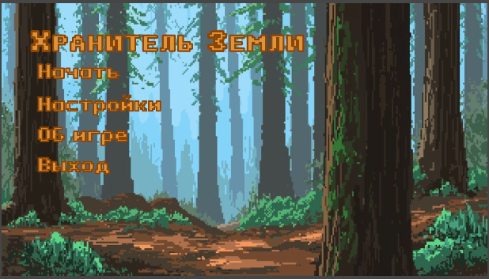
Рисунок 5 – Главное меню игры

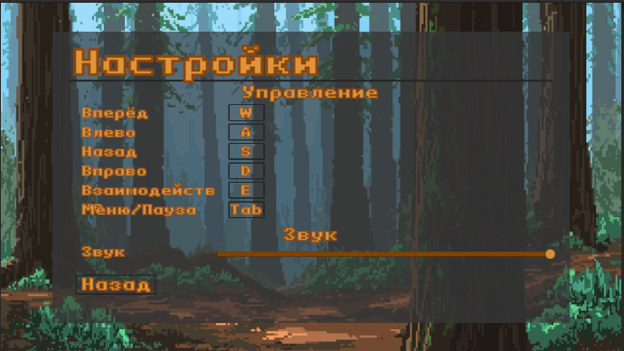
При нажатии на кнопку «Начать» пользователю предлагается начать прохождение с первого уровня. В разделе «Настройки» можно изменить звук (рисунок 6).
Рисунок 6 – Окно настроек

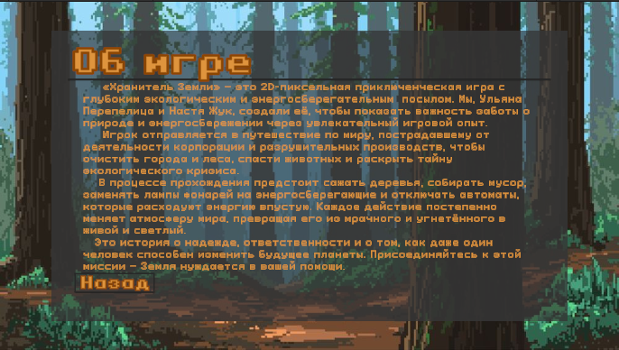
В разделе «Об игре» можно прочитать информацию о самой игре и об авторах, кто создал игровое приложение (рисунок 7).
Рисунок 7 – Окно настроек
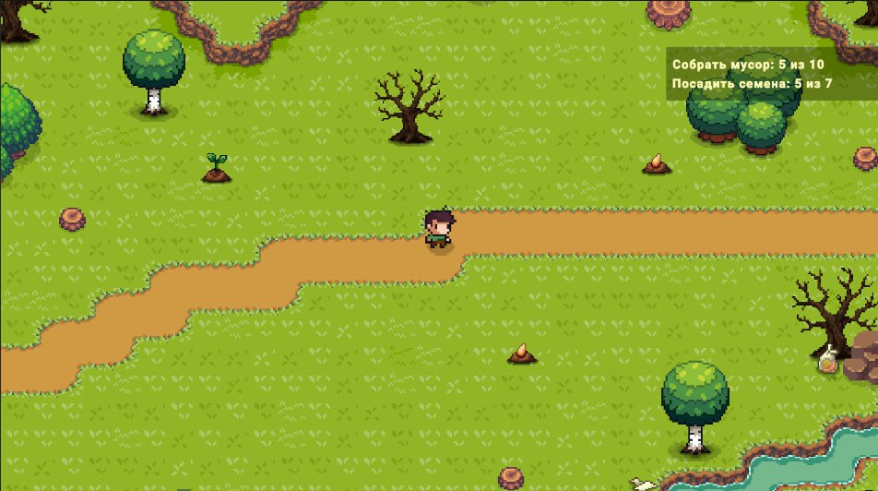
При выборе пункта «Начать» открывается первый уровень — лес (рисунок 8). Игрок управляет персонажем с помощью клавиш WASD (движение), и клавишей E (взаимодействие). Игрок может перемещаться по карте и исследуя окружение, а также взаимодействовать с объектами: сбор мусора, посадка деревьев.
Рисунок 8 – Уровень 1 (лес)

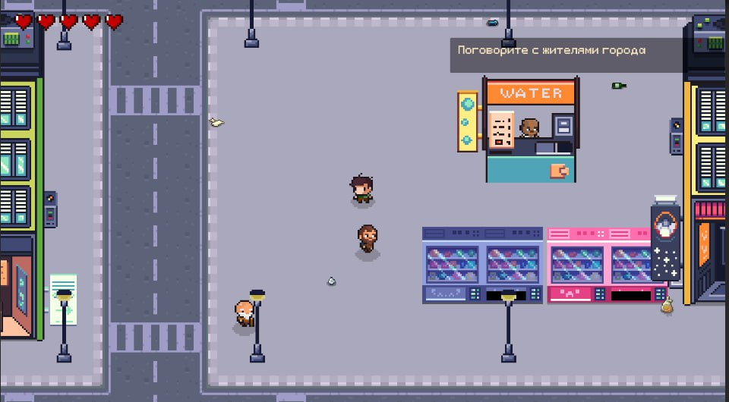
После прохождения квеста, игрок перемещается на следующий уровень – город (рисунок 9). На локации так же есть взаимодействие с объектами: включение фонарей, выключение автоматов. Управление осуществляется клавишами WASD (движение) и клавишей E (взаимодействие).
Рисунок 9 – Уровень 2 (город)

При нажатии клавиши E рядом с NPC открывается окно диалога. Игроку предлагается выбрать вариант ответа, после чего диалог продолжается или завершается (рисунок 10).
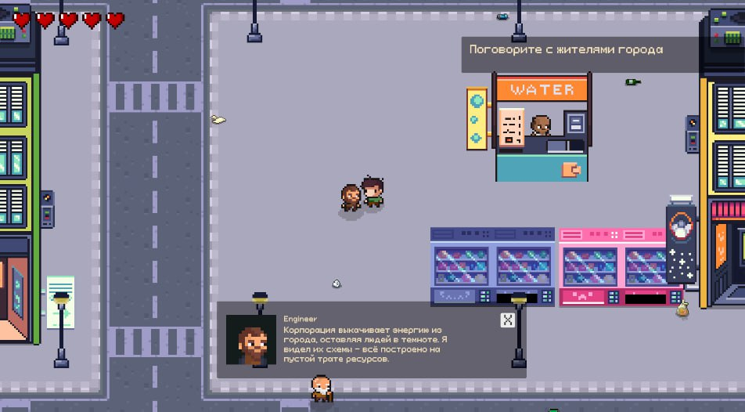
Рисунок 10 – Диалог с NPC

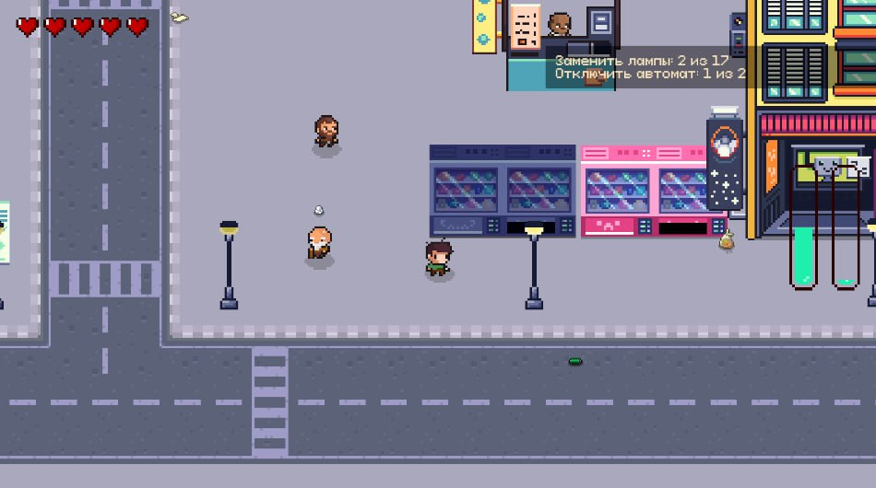
Если игрок соглашается, то игроку дается квест и появляется индикатор прогресса (рисунок 11). По мере выполнения задания индикатор заполняется, а при завершении выводит сообщение «Вы молодец!».
Рисунок 11 – Индикатор прогресса игрока

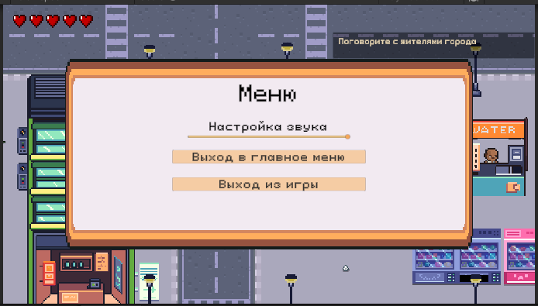
Также игрок может зайти в меню, для этого необходимо нажать кнопку «Tab». В меню можно будет воспользоваться настройкой звука, выйти в главное меню, а так же полностью выйти из игры(рисунок 12).
Рисунок 12 – Индикатор прогресса игрока
Заключение

В ходе выполнения курсового проекта была начата разработка 2D пиксельной игры «Хранитель Земли» – программного продукта, направленного на формирование экологической культуры, популяризацию энергосбережения и демонстрацию практических способов восстановления природы в игровой форме. В процессе работы были изучены требования к функционалу игры, выполнено проектирование архитектуры, создана структура игровых уровней, реализованы базовые механики взаимодействия с предметами и персонажами, а также разработан пользовательский интерфейс.
В рамках проекта удалось реализовать ключевые элементы: базовые задания по очистке территорий и посадке деревьев, механики энергосбережения. Однако на данном этапе игра не является полностью завершённым продуктом. Проведённые тестирования показали, что основные функции работают корректно, но часть дополнительных возможностей требует доработки и оптимизации.
На основании проведённого анализа и тестирования можно сделать вывод, что проект обладает значительным потенциалом, но нуждается в дальнейшем развитии. Перспективами улучшения являются: расширение сюжетных линий, добавление новых локаций и заданий, внедрение дополнительных мини-игр, улучшение визуальных и аудио функций, а также оптимизация интерфейса для разных категорий пользователей.
Таким образом, выполненная работа является важным этапом курсового проекта, позволившим закрепить навыки проектирования архитектуры игровых приложений, работы с базами данных, реализации игровых механик и проведения тестирования. Созданный прототип игры «Хранитель Земли» обладает практической ценностью и может служить основой для дальнейшей разработки и совершенствования, чтобы в будущем стать полноценным образовательным инструментом для школ и экологических инициатив.

Список использованных источников

- Unity Technologies. Unity Manual. [Электронный ресурс]. – Режим доступа: https://docs.unity3d.com/Manual/index.html – Дата доступа: 10.12.2025.
- Habr. Публикации и статьи по программированию и IT. [Электронный ресурс]. – Режим доступа: https://habr.com/ru/feed/ – Дата доступа: 12.12.2025.
- Giannis Akritidis. Личный сайт разработчика. [Электронный ресурс]. – Режим доступа: https://giannisakritidis.com/ – Дата доступа: 14.12.2025.
- YouTube-канал Game Code Library. [Электронный ресурс]. – Режим доступа: платформа YouTube https://www.youtube.com/@GameCodeLibrary – Дата доступа: 15.12.2025.
- YouTube-канал TinyGames. [Электронный ресурс]. – Режим доступа: https://www.youtube.com/@TinyGamesUnity – Дата доступа: 15.12.2025.
- Figma – инструмент для прототипирования интерфейсов [Электронный ресурс]. – Режим доступа: https://www.figma.com– Дата доступа: 05.12.2025.
- Draw.io – инструмент для создания диаграмм [Электронный ресурс]. – Режим доступа: https://www.drawio.com/ – Дата доступа: 06.12.2025.
- Krita Documentation [Электронный ресурс]. – Режим доступа: https://docs.krita.org/en/ – Дата доступа: 07.12.2025.

